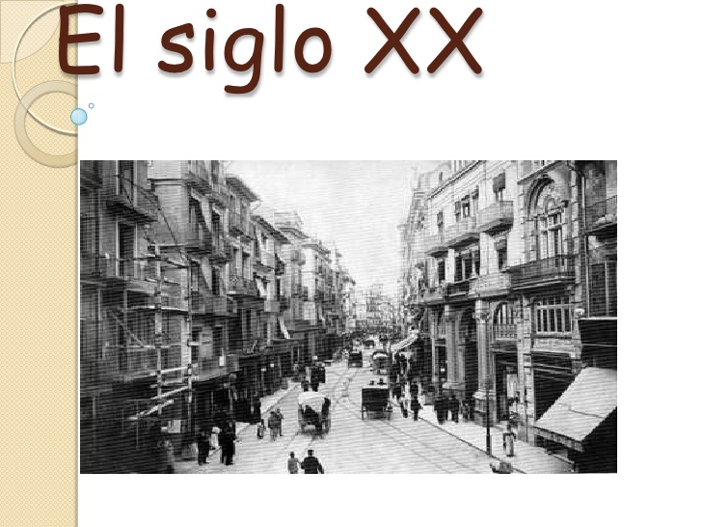

"A principios del siglo XX

1. ¿Qué tipo de arquitectura defendían?

**Racionalismo**

2. ¿Qué necesidades querían solucionar?

**solución uniforme para todas las ramas del servicio público**

3. ¿**Contra qué reacciona este grupo de arquitectos**?

 Con la reacción de no confundir con arquitectura modernista

4. ¿**Por qué defienden la funcionalidad de la construcción**?

Para que el arte puede seguir funcionando en toda esa época.